手动引入mocha
2021年10月9日
15:26

  - 如何在vue项目中集成mocha+chai
    - 引入依赖(直接复制)
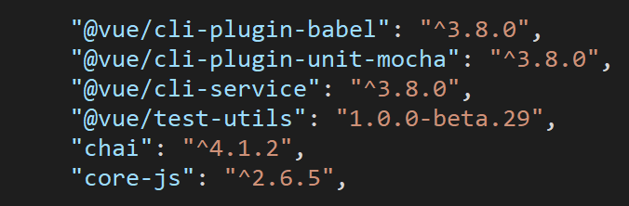

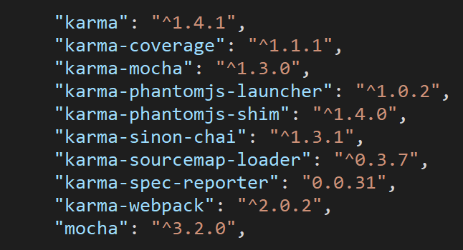
  - 添加命令
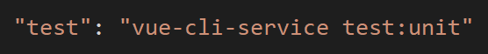
  - 使用复制以下的文件到项目中(或者使用vue init webpack demo生成)
<<test.zip>>

